目录

更新历史 2

一、 引言 4

(一) 编制目的 4

(二) 词汇表 4

(三) 参考资料 5

二、 产品描述 6

三、 逻辑视角 7

四、 组合视角 9

(一) 开发包图 9

(二) 运行时进程 14

(三) 物理部署 15

五、 接口视角 16

(一) 模块的职责 16

1. 客户端模块视图 16

2. 服务器端模块视图 16

3. 客户端各层的职责 16

4. 服务器端各层的职责 17

5. 各层联系 17

(二) 用户界面层的分解 18

1. 用户界面层模块的职责 19

2. 用户界面模块的接口规范 19

3. 用户界面模块设计原理 21

(三) 业务逻辑层的分解 21

1. 业务逻辑层模块的职责 21

2. 业务逻辑模块的接口模范 22

(四) 数据层的分解 42

1. 数据层模块的职责 42

2. 数据层模块的接口规范 42

六、 信息视角 53

(一) 数据持久化对象 53

(二) 文件格式 54

# 更新历史

|  |  |  |  |
| --- | --- | --- | --- |
| **修改人员** | **修改日期** | **修改原因** | **版本号** |
| 冯俊杰 | 2016/10/4 | 最初草稿 |  |
| 全体成员 | 2016/10/10 | 新增逻辑分包 |  |
| 全体成员 | 2016/10/11 | 新增物理分包 |  |
| 冯俊杰 | 2016/10/12 | 修改物理分包 |  |
| 龚尘淼 | 2016/10/12 | 修改逻辑分包 |  |
| 龚尘淼 | 2016/10/12 | 新增promotion、hotel接口规范 |  |
| 董金玉 | 2016/10/12 | 新增member、user接口规范 |  |
| 冯俊杰 | 2016/10/12 | 新增logIn、credit、market接口规范 |  |
| 高源 | 2016/10/12 | 新增order接口规范 |  |
| 董金玉 | 2016/10/13 | member、user接口规范评审后第一次更新 |  |
| 冯俊杰 | 2016/10/13 | logIn、credit、market接口规范评审后第一次更新 |  |
| 高源 | 2016/10/13 | order接口规范评审后第一次更新 |  |
| 冯俊杰 | 2016/10/13 | credit、market接口规范评审后第二次更新 |  |
| 冯俊杰 | 2016/10/13 | 修改物理分包逻辑层依赖关系 |  |
| 龚尘淼 | 2016/10/14 | 修改逻辑图和用户界面跳转图 |  |
| 龚尘淼 | 2016/10/14 | promotion、hotel接口规范评审后第一次更新 |  |
| 冯俊杰 | 2016/10/14 | 修改逻辑分包 |  |
| 高源 | 2016/10/14 | 新增进程图 |  |
| 龚尘淼 | 2016/10/14 | promotion、hotel接口规范评审后第二次更新 |  |
| 董金玉 | 2016/10/14 | member、user接口规范评审后第二次更新 |  |
| 高源 | 2016/10/15 | order接口规范评审后第二次更新 |  |
| 冯俊杰 | 2016/10/15 | 整合、合并文档 | V0.1 |
| 龚尘淼 | 2016/10/15 | promotion、hotel接口规范评审后第三次更新 | V0.2 |
| 高源 | 2016/10/15 | 新增数据持久化对象PO | V0.3 |
| 高源 | 2016/10/16 | 修改更新数据持久化对象PO | V0.3.1 |
| 全体人员 | 2016/10/16 | 修改细节 | V0.4 |
| 高源 | 2016/10/16 | 排版 | V1.0 |
| 全体人员 | 2016/10/25 | 修改VO、PO | V1.1 |
| 全体人员 | 2017/1/1 | 最后修改接口规范 | V2.0 |
| 董金玉 | 2017/1/1 | 修改遗漏的用例图 | V2.1 |
| 冯俊杰 | 2017/1/2 | 根据实际数据库表项修改信息视角 | V2.2 |

# 引言

## 编制目的

本报告详细完成对互联网酒店预订系统的概要设计，达到指导详细设计和开发的目的，同时实现测试人员及用户的沟通。

本报告面向开发人员、测试人员及最终用户编写，是了解系统的导航。

## 词汇表

|  |  |
| --- | --- |
| **缩写或单词** | **解释** |
| HRS | 互联网酒店预订系统 |
| order | 订单 |
| hotel | 酒店 |
| guest | 客户 |
| hotelWorker | 酒店工作人员 |
| webMarketer | 网站营销人员 |
| webManager | 网站管理人员 |
| signUp | 注册 |
| logIn | 登录 |
| UI | 界面 |
| BL | 逻辑 |
| Data | 数据 |
| promotion | 促销策略 |
| credit | 信用值 |
| member | 会员 |
| market | 营销 |

## 参考资料

1. 互联网酒店预订系统用例文档 V1.6.3
2. 互联网酒店预订系统需求规格说明文档 V1.5.1
3. 丁二玉，刘钦.计算与软件工程（卷二）[M]机械工业出版2012：134—182
4. IEEE std 1471-2000

# 产品描述

参考《互联网酒店预订系统用例文档》和《互联网酒店预订系统需求规格说明文档》中对产品的概括描述。互联网酒店预订系统主要功能见用例图如下。

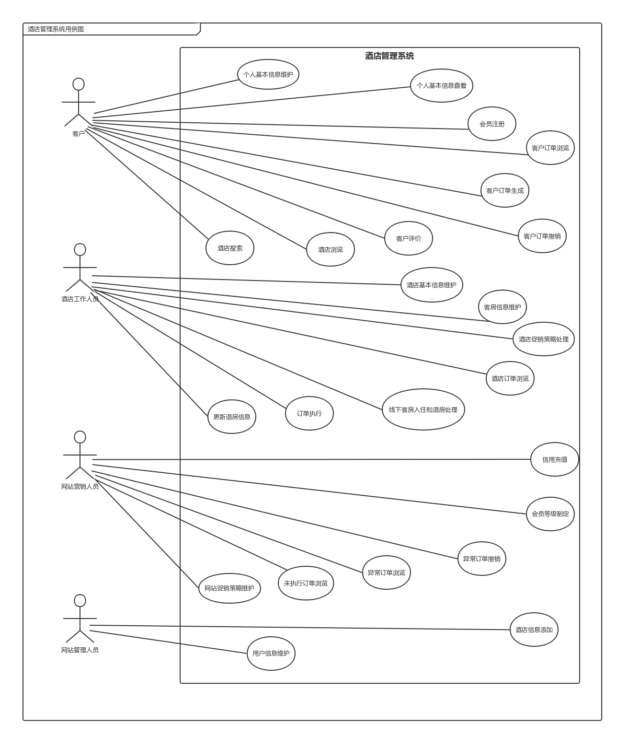

# 逻辑视角

互联网酒店预订系统中，选择了分层体系结构的风格，将系统分为3层（展示层、业务逻辑层、数据层）能够很好的示意整个高层抽象。展示层包括GUI页面的实现，业务逻辑层包含业务逻辑处理的实现，数据层负责数据的持久化和访问。分层体系结构的逻辑视角和逻辑设计方案如图1和图2所示。

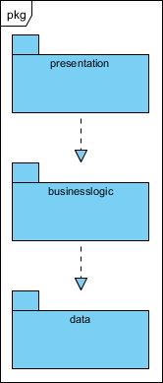

**图1：分层结构**

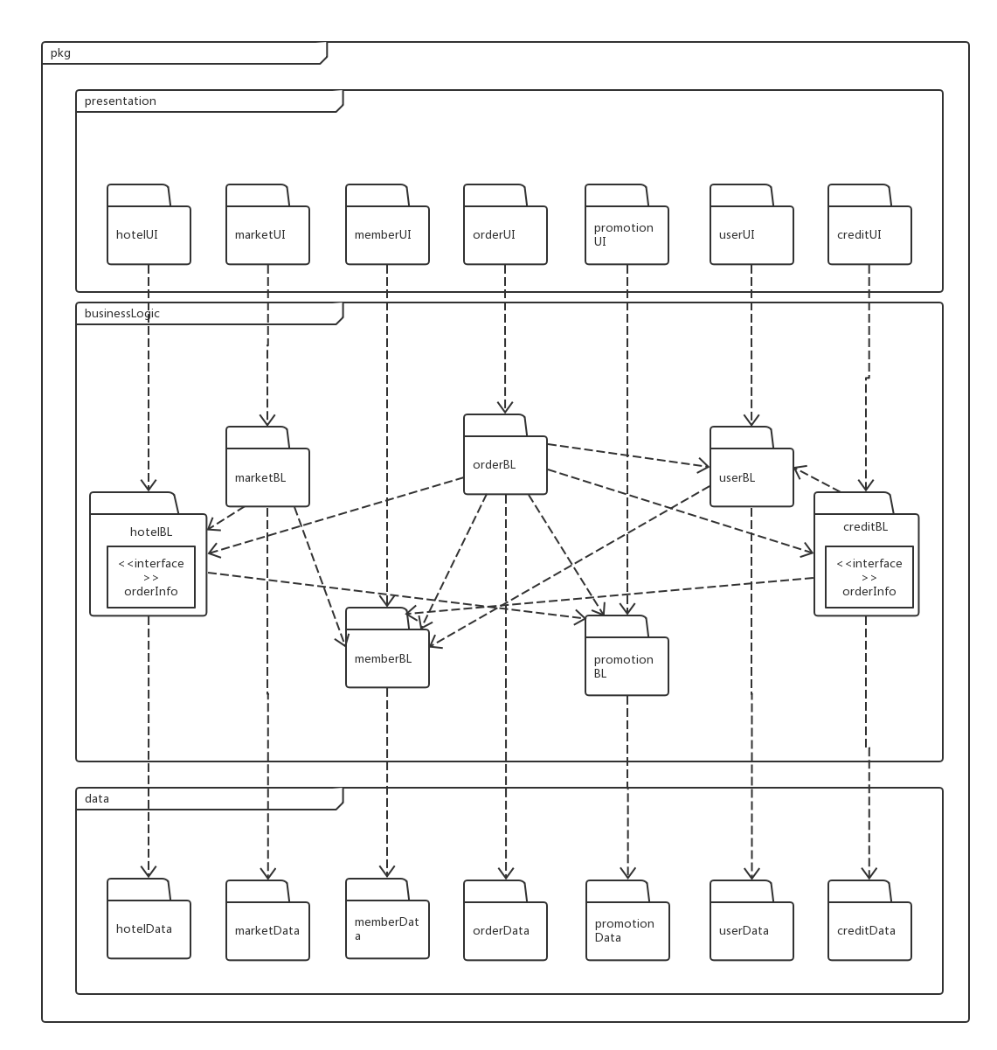

**图2：逻辑设计方案**

# 组合视角

## 开发包图

[软工2 166]与抽象的逻辑设计相比，实现物理设计要考虑更多的实现细节，这些细节有：

1. 所有的presentation层开发包都需要使用图形类型建立界面，都要依赖于图形界面类库包。
2. 在presentation层实现时，由mainUI包负责不同参与者在整个页面之间的跳转逻辑。其他各包负责各自页面自身的功能，并由各自的controller负责自身内部页面之间的跳转逻辑。
3. presentation层与businessLogic层被置于客户端，data层被置于服务器端，那么businessLogic层的开发包不可能依赖于data层的开发包。使用RMI技术，将data层开发包分解为置于客户端的dataService接口包和置于服务器端的data层开发包。这样一来，businessLogic层开发包依赖于dataService包，dataService包依赖于RMI类库包。
4. 所有的data层开发包都需要进行数据持久化（例如读写数据库、读写文件等），所以它们会有一些重复代码，可以将重复代码独立为新的开发包，然后所有的data层开发包都依赖于dataBaseUtility。dataBaseUtility会依赖于JDBC类库包。
5. 在分层风格的典型设计中，不希望高层直接依赖于低层，而是为低层建立接口包，实现依赖倒置原则，所以应该调整为：各presentation层开发包（调用）依赖于logic层接口包businessLogicService包，businessLogic层开发包也依赖于（实现了）businessLogic层接口包businessLogicService包。
6. 在分层风格的典型设计中，presentation层与logic层之间、logic层与data层之间可能会传递复杂数据对象，那么相邻两层都需要使用数据对象声明，所以需要将数据对象声明独立为开发包——VO包和PO包。其中VO包负责在presentation层与logic层之间传递，PO包负责在logic层与data层之间传递。
7. 使用依赖倒置原则消除包的循环依赖现象，将循环依赖变为单向依赖：
8. orderBL和hotelBL：将部分orderBL类抽象接口OrderForHotelModule置入hotelBL包，这样hotelBL单向依赖于orderBL（实现接口+调用）；将部分hotelBL类抽象接口HotelInfoOperation置入orderBL包，这样orderBL单向依赖于hotelBL（实现接口+调用
9. hotelBL和promotionBL：将部分hotelBL类抽象接口HotelInfoOperation置入promotionBL包，这样promotionBL单向依赖于hotelBL（实现接口+调用）

8）在logic层中，初始化和业务逻辑层上下文的工作被分配到utility包中。

界面层依据参与者分为main、注册界面和4个参与者主界面；逻辑层主要依据逻辑分包的结果，并添加logInBL，负责用户的登录和客户的注册；数据层进行整合合并，依照参与者、订单、酒店的实际情况进行分类。

|  |  |
| --- | --- |
| 开发（物理）包 | 依赖的其他包 |
| mainUI | signUpUI, guestUI, hotelWorkerUI, webMarketerUI, webManagerUI, 界面类库包 |
| signUpUI | logInBLService, 界面类库包, VO |
| guestUI | logInBLService, orderBLService, hotelBLService, creditBLService, memberBLService, UserBLService, 界面类库包, VO |
| hotelWorkerUI | logInBLService, orderBLService, hotelBLService, promotionBLService, 界面类库包,VO |
| webMarketerUI | logInBLService, orderBLService, promotionBLService, creditBLService, marketBLService, 界面类库包,VO |
| webManagerUI | logInBLService, UserBLService, 界面类库包,VO |
| logInBLService | VO |
| orderBLService | VO |
| hotelBLService | VO |
| promotionBLService | VO |
| creditBLService | VO |
| memberBLService | VO |
| marketBLService | VO |
| userBLService | VO |
| logInBL | logInBLService, userBL, PO |
| orderBL | orderBLService, orderDataService, hotelBL, promotionBL, creditBL, userBL, PO |
| hotelBL | hotelBLService, hotelDataService, orderBL, promotionBL, PO |
| promotionBL | promotionBLService, promotionDataService, hotelBL, memberBL, marletBL, PO |
| creditBL | creditBLService, creditDataService, orderBL, userBL , PO |
| memberBL | memberBLService, guestDataService, PO |
| marketBL | marketBLService, marketDataService, PO |
| userBL | userBLService, guestDataService, hotelWorkerDataService, webMarketerDataService, webManagerDataService, hotelBL, PO |
| orderDataService | Java RMI, PO |
| hotelDataService | Java RMI, PO |
| guestDataService | Java RMI, PO |
| hotelWorkerDataService | Java RMI, PO |
| webMarketerDataService | Java RMI, PO |
| webManagerDataService | Java RMI, PO |
| promotionDataService | Java RMI, PO |
| marketDataService | Java RMI, PO |
| orderData | orderDataService, PO |
| hotelData | hotelDataService, PO |
| guestData | guestDataService, PO |
| hotelWorkerData | hotelWorkerDataService, PO |
| webMarketerData | webMarketerDataService, PO |
| webManagerData | webManagerDataService, PO |
| promotionData | promotionDataService, PO |
| marketData | marketDataService, PO |
| creditData | creditDataService、PO |
| VO |  |
| PO |  |
| dataBaseUtility | java.JDBC |
| 界面类库包 |  |
| JAVA RMI |  |
| java.javafx |  |
| java.swing,java.awt,java.2D |  |

下图为互联网酒店预订系统客户端开发包图：

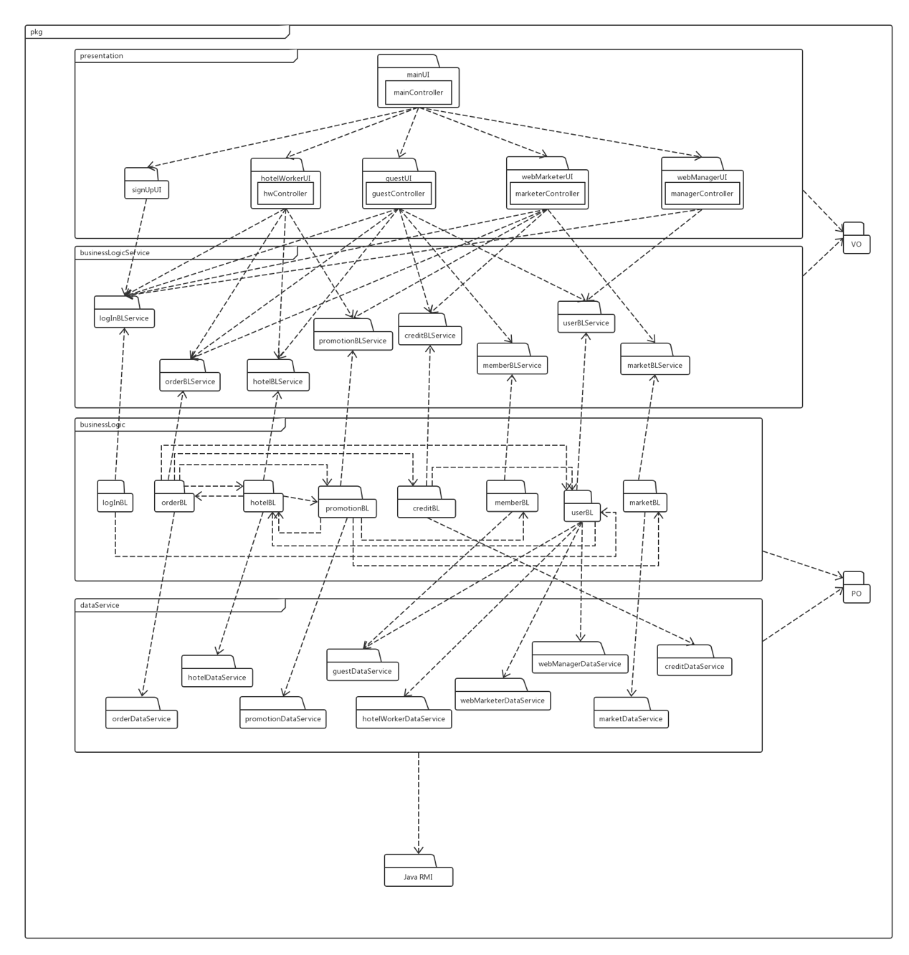

下图为互联网酒店预订系统服务端开发包图：

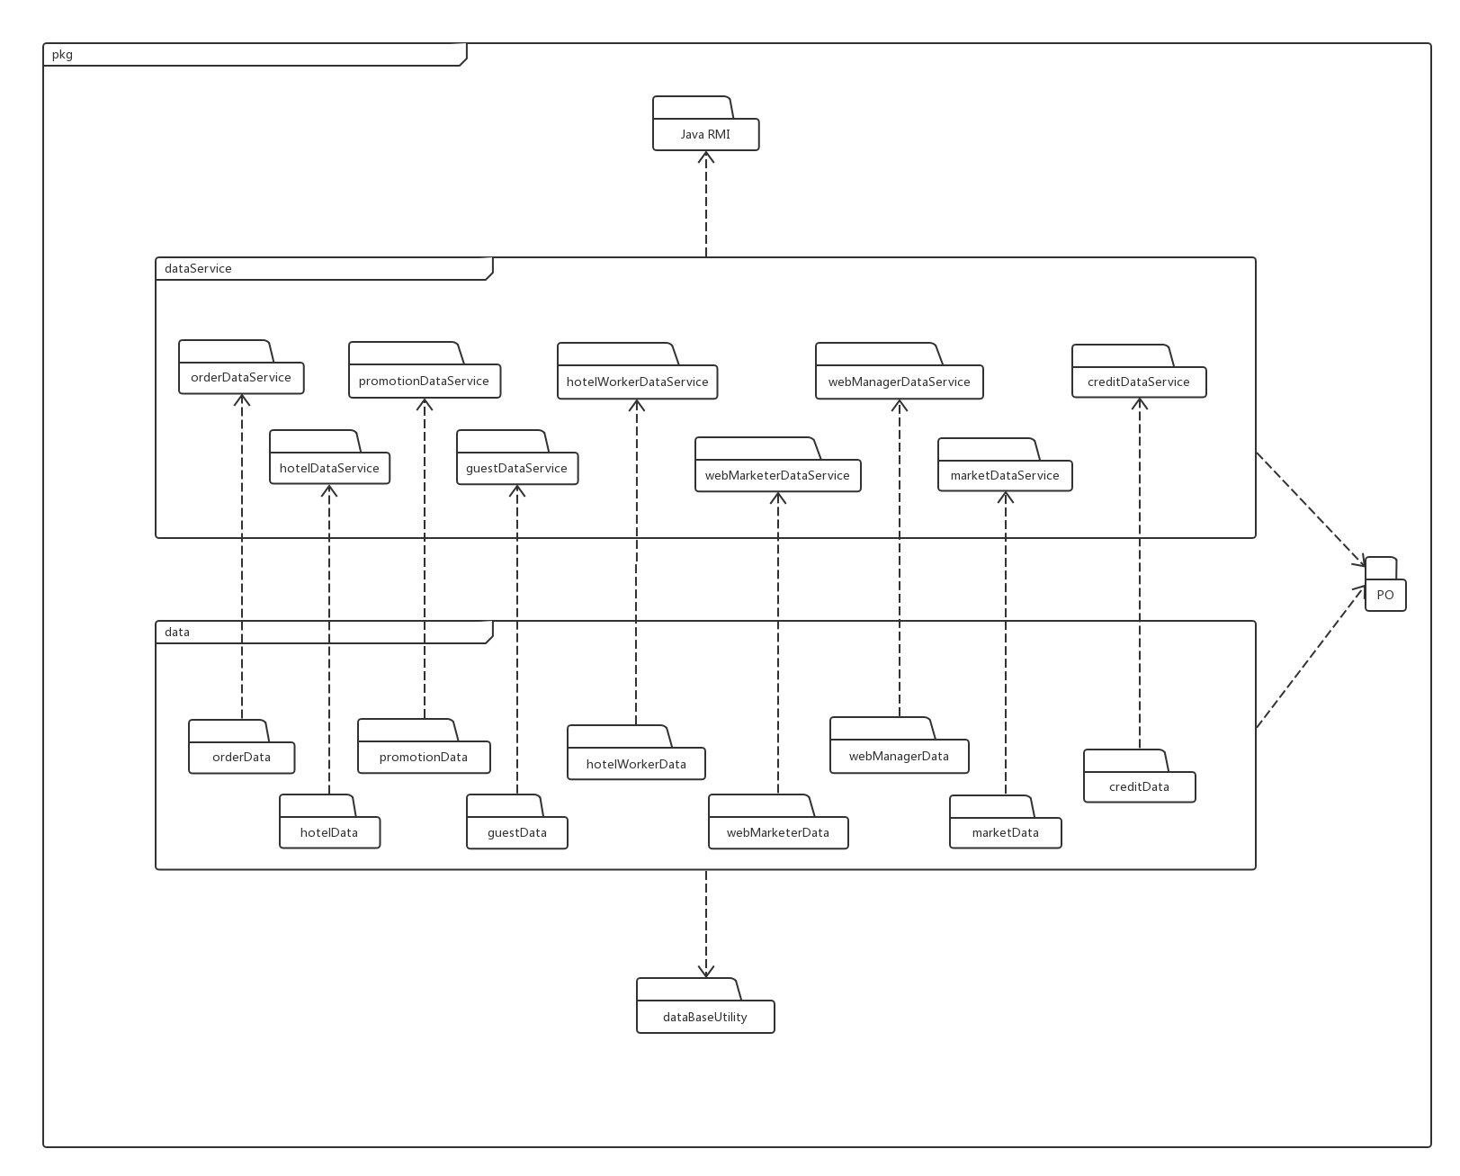

## 运行时进程

在互联网酒店预订系统中，会有多个客户端进程和一个服务器端进程，其进程图如下图所示。结合部署图，客户端进程是在客户端机器上运行，服务器端进程是在服务器端机器上运行。数据库的自动更新（如过了订单的最晚入住时间会将订单置为异常）会在服务器端自动进行，作为另一个进程。

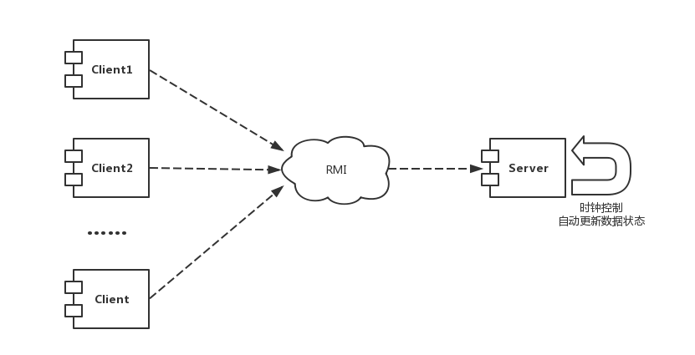

## 物理部署

互联网酒店预订系统中客户端构件是放在客户端机上，服务器端构件是放在服务器端机器上。在客户端节点上，还要部署RMIStub构件。由于Java RMI 构件属于JDK 1.8的一部分。所以，在系统JDK环境已经设置好的情况下，不需要独立部署。部署图如下图所示。

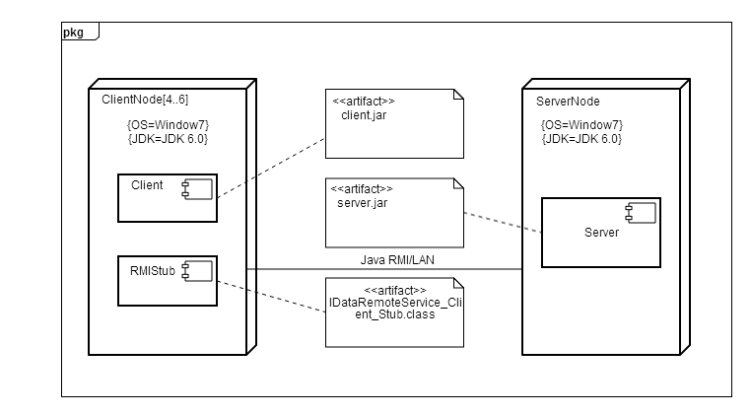

# 接口视角

## 模块的职责

### 客户端模块视图

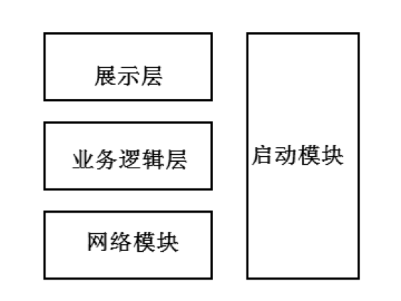

### 服务器端模块视图

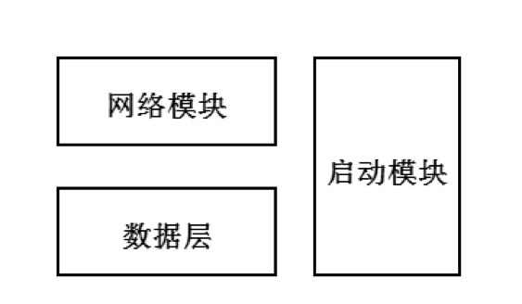

### 客户端各层的职责

|  |  |
| --- | --- |
| 层 | 职责 |
| 启动模块 | 负责初始化网络通信机制，启动用户界面 |
| 用户界面层 | 基于窗口的互联网预订系统客户端用户界面 |
| 业务逻辑层 | 对于用户界面的输入进行响应并进行业务处理逻辑 |
| 客户端网络模块 | 利用java RMI机制查找RMI服务 |

### 服务器端各层的职责

|  |  |
| --- | --- |
| 层 | 职责 |
| 启动模块 | 负责初始化网络通信机制，启动用户界面 |
| 数据层 | 负责数据的持久化及数据访问接口 |
| 服务器端网络模块 | 利用Java RMI机制开启RMI服务，注册RMI服务 |

### 各层联系

每一层只是使用下方直接接触的层。层与层之间仅仅是通过接口的调用来完成的。层之间调用的接口如下图所示。

|  |  |  |
| --- | --- | --- |
| **接口** | **服务调用方** | **服务提供方** |
| logInBLService  orderBLService  hotelBLService  promotionBLService  creditBLService  memberBLService  marketBLService  userBLService  sourceBLService | 客户端  展示层  （presentation） | 客户端  业务逻辑层  （businessLogic） |
| orderDataService  hotelDataService  guestDataService  hotelWorkerDataService  webMarketerDataService  webManagerDataService  promotionDataService  marketDataService  sourceDataService | 客户端  业务逻辑层  （businessLogic） | 服务器端  数据层  （data） |

## 用户界面层的分解

根据需求，系统存在37个用户界面（加粗为主界面）： **登录界面**、**注册界面**、**客户主界面**、个人基本信息界面、个人基本信息维护界面、会员注册界面、未评价订单界面、订单评价界面、个人订单概况列表界面、个人订单详情界面、个人订单撤销界面、商圈地址选定界面、酒店概况列表界面、订单生成界面、酒店搜索界面、酒店详情界面、会员注册界面、**酒店工作人员界面**、酒店信息界面、酒店信息维护界面、客房信息维护界面、酒店促销策略界面、订单列表界面、订单详情界面、剩余客房信息界面、线下客户入住和退房处理界面、**网站营销人员界面**、用户编号录入界面、信用充值界面、异常订单概况列表界面、异常订单详情界面、异常订单撤销界面、网站促销策略界面、会员等级制定界面、**网站管理人员界面**、会员信息界面、会员信息维护界面、酒店信息添加界面。

界面跳转如下图所示。

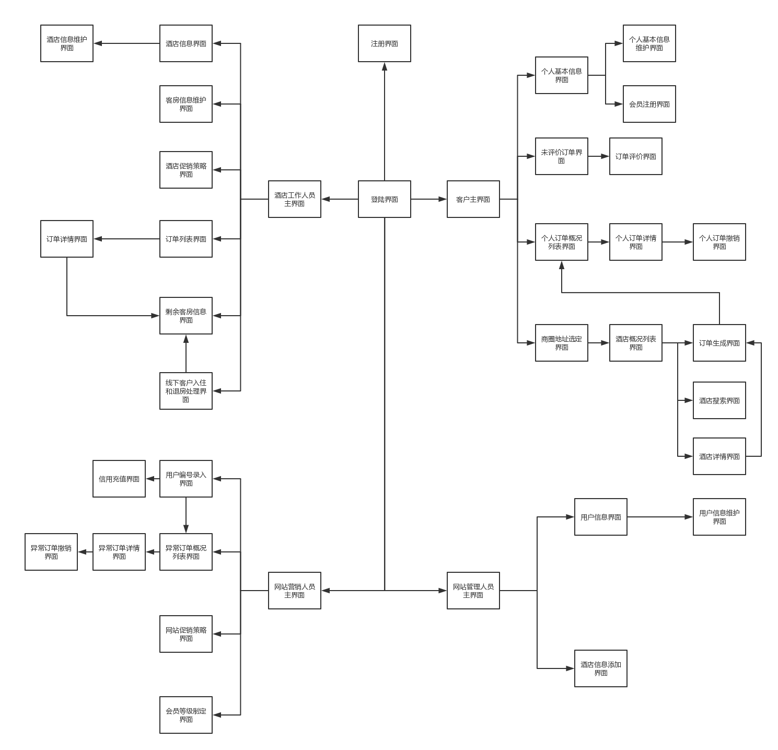

### 用户界面层模块的职责

|  |  |
| --- | --- |
| 模块 | 职责 |
| MainFrame | 界面frame，负责界面的显示和界面的跳转 |

### 用户界面模块的接口规范

1. **用户界面层模块的接口规范**

|  |  |  |
| --- | --- | --- |
| mainUI | 语法 | init(args:String[]) |
| 前置条件 | 无 |
| 后置条件 | 显示Frame |
| logInUI.logIn | 语法 | void logIn(userVO) |
| 前置条件 | 得到界面的用户名密码 |
| 后置条件 | 显示对应的界面 |
| logInUI.register | 语法 | userVO register(userVO) |
| 前置条件 | 从界面得到部分信息 |
| 后置条件 | 返回注册的用户名密码 |
| guestUI.guestInfo.view | 语法 | Void openGuestInfo(userID) |
| 前置条件 | 客户已经登陆 |
| 后置条件 | 显示客户基本信息 |
| guestUI.guestInfo.modify | 语法 | void modifyGuestInfo(userVO) |
| 前置条件 | 客户修改了正确的个人信息 |
| 后置条件 | 显示修改后的信息 |
| guestUI.order.view | 语法 | Void searchOrder(guestID) |
| 前置条件 | 客户已经登陆 |
| 后置条件 | 显示order的信息 |
| guestUI.order.undo | 语法 | void undo(orderID) |
| 前置条件 | 客户查看订单 |
| 后置条件 | 将未执行的订单撤销 |
| guestUI.order.create | 语法 | Void createOrder(orderVO) |
| 前置条件 | 填写相应的订单内容 |
| 后置条件 | 系统生成订单 |
| guestUI.searchHotel | 语法 | List<HotelVO> searchHotel( ) |
| 前置条件 | 客户登陆系统 |
| 后置条件 | 显示符合条件的酒店 |
| guestUI.viewHotel | 语法 | hotelVO openHotelInfo( hotel ID) |
| 前置条件 | 客户查找到想要的酒店 |
| 后置条件 | 显示对应酒店的信息 |
| guestUI.order.comment | 语法 | Void comment(orderVO) |
| 前置条件 | 客户查看已执行的订单 |
| 后置条件 | 保存对订单的评价 |
| guestUI.member.register | 语法 | Void commitMember(memberVO) |
| 前置条件 | 客户尚未注册会员 |
| 后置条件 | 更改客户的客户会员信息 |
| hotelWorkerUI.HotelInfo.  Modify | 语法 | void hotelInfoModify(hotelVO) |
| 前置条件 | 酒店工作人员登陆 |
| 后置条件 | 保存酒店维护后的信息 |
| hotelWorkerUI.RoomInfo.  Modify | 语法 | void roomInfoModify (list<roomVO>) |
| 前置条件 | 酒店工作人员登陆系统 |
| 后置条件 | 对房间的信息进行保存 |
| hotelWorkerUI.promotion.  update | 语法 | void updatePromotion（list<promotion>） |
| 前置条件 | 酒店工作人员登陆 |
| 后置条件 | 系统保存更改后的策略 |

|  |  |  |
| --- | --- | --- |
| hotelWorkerUI.order.  execute | 语法 | void executeOrder(orderVO) |
| 前置条件 | 酒店工作人员执行未执行的订单 |
| 后置条件 | 改变酒店状态并更新房间信息 |
| hotelWorkerUI.order.  checkout | 语法 | void checkout(orderVO) |
| 前置条件 | 酒店工作人员退房已执行订单 |
| 后置条件 | 改变酒店房间信息 |
| hotelWorkerUI.offline | 语法 | void offline(roomInfoVO) |
| 前置条件 | 线下有人入住 |
| 后置条件 | 改变酒店的客房信息 |
| hotelWorkerUI.order.  view | 语法 | list<orderVO> searchOrder( ) |
| 前置条件 | 酒店工作人员登录 |
| 后置条件 | 显示酒店的订单 |

|  |  |  |
| --- | --- | --- |
| webMarketer.promotion.  update | 语法 | void updatePromotion (list<promotionVO>) |
| 前置条件 | 网站营销人员登录 |
| 后置条件 | 保存更改后的网站营销策略 |
| webMarketer.  abnormalOrder.  undo | 语法 | list<orderVO> undoOrder (double persent ) |
| 前置条件 | 网站营销人员登录 |
| 后置条件 | 撤销异常订单，按百分比返还信用值 |
| webMarketerUI.charge | 语法 | void charge( guestID ) |
| 前置条件 | 网站营销人员登录 |
| 后置条件 | 给对应的客户充值信用值 |
| webMarketerUI.  memberForm  ulation.update | 语法 | void memberUpdate (list<memberVO>) |
| 前置条件 | 营销人员登录 |
| 后置条件 | 更新会员等级策略 |

|  |  |  |
| --- | --- | --- |
| webManager.guestInfo.  modify | 语法 | Void guestModify(guestVO) |
| 前置条件 | 管理人员找到需要更改的客户信息 |
| 后置条件 | 系统保存更改后的客户信息 |
| webManager.hotelWorInfo.  modify | 语法 | void hotelWorkerModify (hotelWorkerVO) |
| 前置条件 | 管理人员找到需要更改的酒店工作人员信息 |
| 后置条件 | 系统保存更改后的酒店工作人员信息 |
| webManager.marketerInfo.  modify | 语法 | void webMarketerModify (webMarketerVO) |
| 前置条件 | 管理人员找到需要更改的网站营销人员信息 |
| 后置条件 | 显示webMarketerPanel |
| WebManagerUI.addHotel | 语法 | void addHotel (hotelVO) |
| 前置条件 | 管理人员登录系统 |
| 后置条件 | 保存新添加的酒店 |

1. **用户界面层模块需要的服务接口**

|  |  |
| --- | --- |
| 服务名 | 服务 |
| businessLogicService.logInBLService | 登录界面和客户注册的业务逻辑接口 |
| businessLogicService.orderBLService | 负责处理与订单相关的接口 |
| businessLogicService.hotelBLService | 负责处理与酒店相关的接口 |
| businessLogicService.promotionBLService | 负责处理与促销策略相关的接口 |
| businessLogicService.creditBLService | 负责处理与信用值相关的接口 |
| businessLogicService.memberBLService | 负责处理与会员相关的接口 |
| businessLogicService.userBLService | 负责处理与所有用户信息相关的接口 |
| businessLogicService.marketBLService | 负责处理与会员等级制度信息相关的接口 |
| businessLogicService.source BLService | 负责处理与资源文件信息相关的接口 |

### 用户界面模块设计原理

用户客户端界面拟用java的Javafx库来实现，服务器端用java的Swing、AWT实现。

## 业务逻辑层的分解

业务逻辑层包括多个针对界面及业务逻辑处理对象。例如logIn对象负责处理所有用户（客户、酒店工作人员、网站营销人员、网站管理人员）的登录和客户的注册的业务逻辑。业务逻辑层的设计如下图所示：

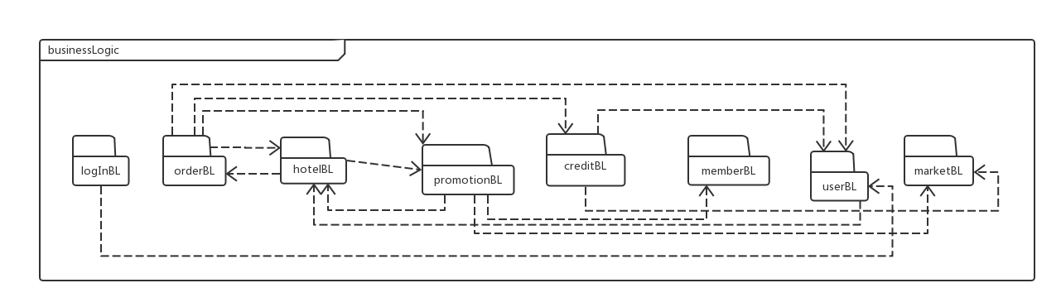

### 业务逻辑层模块的职责

|  |  |
| --- | --- |
| 模块 | 职责 |
| logInBL | 负责提供所有用户的登录和客户的注册的服务 |
| orderBL | 负责处理与订单相关的服务 |
| hotelBL | 负责处理与酒店相关的服务 |
| promotionBL | 负责处理与促销策略相关的服务 |
| creditBL | 负责处理与信用值相关的服务 |
| memberBL | 负责处理与会员相关的服务 |
| userBL | 负责处理与所有用户信息相关的服务 |
| marketBL | 负责处理与会员等级制度信息相关的服务 |

### 业务逻辑模块的接口模范

1. **logIn模块的接口规范**

|  |  |  |
| --- | --- | --- |
| 提供的服务（供接口） | | |
| logInBL.guestSignUp | 语法 | public GuestVO guestSignUp (UserVO guestVO) |
| 前置条件 | 客户信息符合规范要求 |
| 后置条件 | 系统返回是否成功添加客户；是则进入系统的客户主界面，否则提示添加失败 |
| logInBL.logIn | 语法 | public UserType logIn (String userID, String password) |
| 前置条件 | 用户输入的用户编号和密码符合规范 |
| 后置条件 | 用户被认证并进入其相应的主界面 |
| logInBL.logOut | 语法 | public void logOut (String webManager) |
| 前置条件 | 无 |
| 后置条件 | 系统退出，进入登录主界面 |
| 需要的接口（需接口） | | |
| 服务名 | **服务内容** | |
| userBL.add(UserVo newUserVo, UserType userType) | 新增该用户并持久化保存该用户的数据 | |
| userBL.getLogInfo(String userID, UserType userType) | 返回与该ID对应的user密码 | |

1. **order模块的接口规范**

|  |  |  |
| --- | --- | --- |
| 提供的服务（供接口） | | |
| orderBL.getAllOrderGenerals | 语法 | public Iterator<OrderGeneralVO> getAllOrderGenerals(String userID, UserType userType) |
| 前置条件 | 客户／酒店工作人员已经登录 |
| 后置条件 | 无 |
| orderBL.getSpecialOrderGenerals | 语法 | public Iterator<OrderGeneralVO> getSpecialOrderGenerals(String userID, UserType userType, OrderState orderState) |
| 前置条件 | 客户／酒店工作人员已经登录 |
| 后置条件 | 无 |
| orderBL.getOrderDetail | 语法 | public OrderVO getOrderDetail(String orderID) |
| 前置条件 | 客户／酒店工作人员／网站营销人员已经登录 |
| 后置条件 | 无 |
| orderBL.getEvaluations | 语法 | public Iterator<HotelEvaluationVO> getEvaluations(String hotelID) |
| 前置条件 | 客户／酒店工作人员已经登录 |
| 后置条件 | 无 |
| orderBL.getCalculatedPrice | 语法 | public int getCalculatedPrice (PreOrderVO preOrderVO) |
| 前置条件 | 客户已经登录，填写订单的内容符合规则且完整 |
| 后置条件 | 系统生成未执行订单并持久化增加该客户的订单数据 |
| orderBL.createOrder | 语法 | public ResultMessage createOrder(OrderVO orderVO) |
| 前置条件 | 客户已经登录，填写订单的内容符合规则且完整 |
| 后置条件 | 系统生成未执行订单并持久化增加该客户的订单数据 |
| orderBL.undoNormalOrder | 语法 | public ResultMessage undoNormalOrder(String orderID) |
| 前置条件 | 客户已经登录，订单状态为未执行 |
| 后置条件 | 系统更改状态为已执行订单并持久化保存该客户的订单数据 |
| orderBL.addEvaluation | 语法 | public ResultMessage addEvaluation(GuestEvaluationVO evaluationVO) |
| 前置条件 | 客户已经登录，订单状态为未执行 |
| 后置条件 | 系统更改状态为已执行订单并持久化保存该客户的订单数据 |
| orderBL.getAllGuestCommentOrderGeneral | 语法 | public Iterator<OrderGeneralVO> getAllGuestCommentOrderGeneral(String guestID, boolean hasCommented) |
| 前置条件 | 客户已经登录 |
| 后置条件 | 无 |
| orderBL.getMyOrdersOfThisHotel | 语法 | public Iterator<OrderGeneralVO> getMyOrdersOfThisHotel(String guestID, String hotelID) |
| 前置条件 | 客户已经登录 |
| 后置条件 | 无 |
| orderBL.updateCheckIn | 语法 | public ResultMessage updateCheckIn(CheckInVO checkInVO) |
| 前置条件 | 酒店工作人员已经登录 |
| 后置条件 | 系统更改此订单状态为已执行订单并持久化保存该客户的订单数据 |
| orderBL.updateCheckOut | 语法 | public ResultMessage updateCheckOut(CheckOutVO checkOutVO) |
| 前置条件 | 酒店工作人员已经登录 |
| 后置条件 | 系统更改此订单状态和酒店剩余房间数量，并持久化保存该客户的订单数据 |
| orderBL.getAllHotelCheckOutOrderGeneral | 语法 | public Iterator<OrderGeneralVO> getAllHotelCheckOutOrderGeneral(String hotelID, boolean hasCheckOut) |
| 前置条件 | 酒店工作人员已经登录 |
| 后置条件 | 无 |
| orderBL.undoAbnormalOrder | 语法 | public ResultMessage undoAbnormalOrder(String orderID, double percent) |
| 前置条件 | 网站营销人员已登录，订单状态为异常 |
| 后置条件 | 系统更改订单状态为已撤销订单并持久化保存该客户的订单数据 |
| orderBL.getAllAbnormalOrderGeneral | 语法 | public List<OrderGeneralVO> getAllAbnormalOrderGeneral(LocalDate date) |
| 前置条件 | 网站营销人员已经登录 |
| 后置条件 | 无 |
| orderBL.getAllUnexecutedOrderGeneral | 语法 | public List<OrderGeneralVO> getAllUnexecutedOrderGeneral(LocalDate date) |
| 前置条件 | 网站营销人员已经登录 |
| 后置条件 | 无 |
| orderBL.getBookedHotel | 语法 | public List<String> getBookedHotels(String guestID) |
| 前置条件 | 无 |
| 后置条件 | 无 |
| orderBL.getOrderState | 语法 | public OrderState getOrderState(String guestID, String hotelID) |
| 前置条件 | 无 |
| 后置条件 | 无 |
| 需要的接口（需接口） | | |
| 服务名 | **服务内容** | |
| orderDataService.getAllGuestOrderGeneral (String guestID) | 根据客户编号查找客户所有订单概况的持久化对象 | |
| orderDataService.getAllHotelOrderGeneral (String hotelID) | 根据酒店编号查找酒店所有订单概况的持久化对象 | |
| orderDataService.getOrderDetail(String orderID) | 根据订单编号查找订单详情的持久化对象 | |
| orderDataService.getEvaluations(String hotelID) | 根据酒店编号查找此酒店评价信息的持久化对象 | |
| orderDataService.createOrder(orderPO OrderPO) | 根据提供的po增加订单的持久化对象 | |
| orderDataService.undoNormalOrder(String orderID) | 根据订单编号修改单一订单持久化对象 | |
| orderDataService.addEvaluation(GuestEvaluationPO guestEvaluationPO) | 修改单一持久化对象订单的评价信息 | |
| orderDataService.updateCheckIn(CheckInPO checkInPO) | 修改单一持久化对象订单的入住信息 | |
| orderDataService.updateCheckOut(CheckOutPO checkOutPO) | 修改单一持久化对象订单的退房信息 | |
| orderDataService.UndoAbnormalOrder(String orderID, double percent) | 根据订单编号和撤销比例修改单一订单持久化对象 | |
| orderDataService.getAllAbnormalOrderGeneral (LocalDate date) | 根据时间查找持久化对象订单的集合 | |
| orderDataService.getAllUnexecutedOrderGeneral (LocalDate date) | 根据时间查找持久化对象订单的集合 | |
| creditBL.addCreditRecord(CreditVO creditVO) | 新增信用记录 | |
| hotelBL.checkIn(String hotelID, RoomType roomType, int roomNum) | 修改酒店剩余房间信息 | |
| hotelBL.checkOut(String hotelID, RoomType roomType, int roomNum) | 修改酒店剩余房间信息 | |
| hotelBL.updateRemainRoomNumForUndoOrder(String hotelID, RoomType roomType, int roomNum) | 更新订单撤销后的酒店剩余房间数 | |
| hotelBL.scoreUpdate(String hotelID,double score) | 更新酒店评分 | |
| promotionBL.getDiscountInSpan(PreOrderVO preOrder) | 根据现有订单状况获取此订单的折扣 | |
| userBL.getSingle(String userID) | 获取客户的单一持久化对象 | |

1. **hotel模块的接口规范**

|  |  |  |
| --- | --- | --- |
| 提供的服务（供接口） | | |
| hotel.getHotelInfo | 语法 | Public HotelVO getHotelInfo (String hotelID); |
| 前置条件 | 已知酒店编号 |
| 后置条件 | 返回编号对应酒店的基本信息 |
| hotel.updateHotelInfo | 语法 | Public ResultMessage updateHotelInfo (HotelVO hotelVO) |
| 前置条件 | 已知需要更新的酒店基本信息 |
| 后置条件 | 系统更新该酒店基本信息，返回是否更新成功 |
| hotel.addHotel | 语法 | Public ResultMessage addHotel (HotelVO hotelVO) |
| 前置条件 | 已知需要添加的酒店基本信息 |
| 后置条件 | 系统添加一条酒店基本信息，返回是否添加成功 |
| hotel.checkInOffline | 语法 | Public ResultMessage checkInOffline (String hotelID,RoomType RoomType,int roomNum) |
| 前置条件 | 线下入住，已知酒店编号，房间类型，房间数量 |
| 后置条件 | 更新该酒店该房型的剩余房间数量，返回是否更新成功 |
| hotel.checkOutOffline | 语法 | public ResultMessage checkOutOffline (String hotelID,RoomType RoomType,int roomNum) |
| 前置条件 | 线下退房，已知酒店编号，房间类型，房间数量 |
| 后置条件 | 更新该酒店该房型的剩余房间数量，返回是否更新成功 |
| hotel.getHotelRoomInfo | 语法 | public Iterator<RoomInfoVO> getHotelRoomInfo (String hotelID) |
| 前置条件 | 已知酒店编号 |
| 后置条件 | 返回该酒店的客房信息集合 |
| hotel.addRoomType | 语法 | public ResultMessage addRoomType(RoomInfoVO roomInfoVO) |
| 前置条件 | 已知一条需要添加的客房信息 |
| 后置条件 | 系统添加一条客房信息，返回是否添加成功 |
| hotel.updateHotelInfo | 语法 | public ResultMessage updateHotelRoomInfo (RoomInfoVO roomInfoVO) |
| 前置条件 | 已知一条需要修改的客房信息 |
| 后置条件 | 系统更新该条客房信息，返回是否更新成功 |
| hotel.getRemainRoomNum | 语法 | public int getRemainRoomNum(String hotelID,RoomType roomType) |
| 前置条件 | 已知酒店编号、房间类型 |
| 后置条件 | 系统返回该酒店该房间类型的剩余房间数量 |
| hotel. getOriginPrice | 语法 | public int getOriginPrice(String hotelID, RoomType roomType) |
| 前置条件 | 已知酒店编号、房间类型 |
| 后置条件 | 返回该酒店该房型的原始价格 |
| hotel.getHotels | 语法 | public Iterator<HotelVO> getHotels(String city,String circle) |
| 前置条件 | 已知城市、商圈名称 |
| 后置条件 | 返回该城市商圈的酒店集合 |
| hotel.sortHotels | 语法 | public Iterator<HotelVO> sortHotels(SortStrategy sortStategy) |
| 前置条件 | 已知排序策略 |
| 后置条件 | 返回按该排序策略排好的酒店集合 |
| hotel.searchHotels | 语法 | public Iterator<HotelVO> searchHotels(List<SearchCriteriaType> searchCriteriaTypes,SearchCriteriaVO vo) |
| 前置条件 | 已知搜索标准类型和搜索标准信息 |
| 后置条件 | 返回经搜索标准筛选后的酒店集合 |
| hotel.scoreUpdate | 语法 | public ResultMessage scoreUpdate(String hotelID,double score) |
| 前置条件 | 已知酒店编号、评分 |
| 后置条件 | 更新酒店评分 |
| hotel.getHotelAddress | 语法 | public Address getHotelAddress(String hotelID) |
| 前置条件 | 已知酒店编号 |
| 后置条件 | 返回酒店的地址信息 |
| hotel.checkIn | 语法 | public ResultMessage checkIn(String hotelID, RoomType roomType, int roomNum) |
| 前置条件 | 线上入住，已知酒店编号、房间类型、房间数量 |
| 后置条件 | 更新该酒店该房型的剩余房间数量 |
| hotel.checkOut | 语法 | public ResultMessage checkOut(String hotelID, RoomType roomType, int roomNum) |
| 前置条件 | 线上退房，已知酒店编号、房间类型、房间数量 |
| 后置条件 | 更新该酒店该房型的剩余房间数量 |
| hotel.updateRemainRoomNumForUndoOrder | 语法 | public ResultMessage updateRemainRoomNumForUndoOrder(String hotelID, RoomType roomType, int roomNum) |
| 前置条件 | 客户撤销订单，已知酒店编号、房间类型、房间数量 |
| 后置条件 | 更新该酒店该房型的剩余房间数量 |
| hotel.getHotelPO | 语法 | public HotelPO getHotelPO(String hotelID) |
| 前置条件 | 已知酒店编号 |
| 后置条件 | 返回酒店信息载体 |
| 需要的接口（需接口） | | |
| 服务名 | **服务内容** | |
| hotelDataService.getHotelInfo (String hotelID) | 返回对应该酒店编号的酒店基本信息 | |
| hotelDataService.getHotels(String city, String circle) | 返回对应该城市、商圈的所有酒店列表 | |
| hotelDataService.updateHotelInfo(HotelPO hotelPO) | 更新数据库里的一条酒店基本信息 | |
| hotelDataService.addHotelInfo(HotelPO hotelPO) | 向数据库里添加一条酒店基本信息 | |
| hotelDataService.getRoomInfo(String hotelID) | 返回对应该酒店的客房信息列表 | |
| hotelDataService.updateRoomInfo(RoomInfoPO roomInfoPO) | 更新数据库里一条客房信息 | |
| hotelDataService.addRoomInfo(RoomInfoPO roomInfoPO) | 向数据库里添加一条客房信息 | |
| hotelDataService.add(HotelInfoPO hotelInfoPO) | 在数据库里添加一条就酒店的信息 | |
| promotion.getPromotions(String userID) | 依据酒店工作人员编号得到数据库里当前酒店的所有策略信息列表 | |
| order.getOrderState([String](eclipse-javadoc:%E2%98%82=ClientSystem/src%5C/main%5C/java%3CbusinessLogic.orderBL%7BOrder.java%E2%98%83Order~getOrderState~QString;~QString;%E2%98%82java.lang.String) guestID, [String](eclipse-javadoc:%E2%98%82=ClientSystem/src%5C/main%5C/java%3CbusinessLogic.orderBL%7BOrder.java%E2%98%83Order~getOrderState~QString;~QString;%E2%98%82java.lang.String) hotelID) | 根据客户编号、酒店编号，返回该客户在该酒店的订单状态 | |
| order.getBookedHotels(String guestID) | 根据客户编号，返回客户所有预定过酒店的编号列表 | |

1. **promotion模块的接口规范**

|  |  |  |
| --- | --- | --- |
| 提供的服务（供接口） | | |
| promotion.getHotelFixedPromotions | 语法 | Public Iterator<HotelFixedPromotionVO> getHotelFixedPromotions(String hotelID) |
| 前置条件 | 已知酒店编号 |
| 后置条件 | 系统返回该酒店的固定促销策略集合 |
| promotion.updateHotelFixedPromotion | 语法 | public ResultMessage updateHotelFixedPromotion(HotelFixedPromotionVO hotelFixedPromotionVO); |
| 前置条件 | 酒店工作人员修改一条固定策略折扣，请求修改 |
| 后置条件 | 系统更新并保存当前固定策略的折扣，并返回是否成功更新 |
| promotion. getHotelSpecialSpanPromotions | 语法 | public Iterator<SpecialSpanPromotionVO> getHotelSpecialSpanPromotions(String userID); |
| 前置条件 | 已知酒店编号 |
| 后置条件 | 系统返回酒店特定期间促销策略集合 |
| promotion.getWebSpecialSpanPromotions | 语法 | public Iterator<SpecialSpanPromotionVO> getWebSpecialSpanPromotions(); |
| 前置条件 | 网站营销人员请求查看网站特定期间促销策略 |
| 后置条件 | 系统返回网站特定期间促销策略 |
| promotion. addHotelSpecialSpanPromotion | 语法 | public ResultMessage addHotelSpecialSpanPromotion(SpecialSpanPromotionVO specialSpanPromotionVO) |
| 前置条件 | 已知添加的酒店特定期间策略的信息 |
| 后置条件 | 系统添加并保存一条特定期间策略，并返回是否成功添加 |
| promotion.addWebSpecialSpanPromotion | 语法 | public ResultMessage addWebSpecialSpanPromotion(SpecialSpanPromotionVO specialSpanPromotionVO) |
| 前置条件 | 已知添加的网站特定期间策略的信息 |
| 后置条件 | 系统添加并保存一条特定期间策略，并返回是否成功添加 |
| promotion.updateHotelSpecialSpanPromotion | 语法 | public ResultMessage updateHotelSpecialSpanPromotion(SpecialSpanPromotionVO specialSpanPromotionVO) |
| 前置条件 | 已知修改的酒店特定期间策略的信息 |
| 后置条件 | 系统更新并保存该条特定期间策略的信息，返回是否成功更新 |
| promotion. updateWebSpecialSpanPromotion | 语法 | public ResultMessage updateWebSpecialSpanPromotion(SpecialSpanPromotionVO specialSpanPromotionVO) |
| 前置条件 | 已知修改的网站特定期间策略的信息 |
| 后置条件 | 系统更新并保存该条特定期间策略的信息，返回是否成功更新 |
| promotion.deleteHotelSpecialSpanPromotion | 语法 | public ResultMessage deleteHotelSpecialSpanPromotion(String userID,String promotionName) |
| 前置条件 | 已知酒店编号和被删除的特定期间策略的名称 |
| 后置条件 | 系统删除该特定期间策略，返回是否删除成功 |
| promotion.deleteWebSpecialSpanPromotion | 语法 | public ResultMessage deleteWebSpecialSpanPromotion(String promotionName) |
| 前置条件 | 已知被删除的网站特定期间策略的名称 |
| 后置条件 | 系统删除该条特定期间策略，返回是否删除成功 |
| promotion.getSpecialCirclePromotions | 语法 | public Iterator<AddressVO> getSpecialCirclePromotions(String city) |
| 前置条件 | 已知城市名称 |
| 后置条件 | 系统返回该城市的特定商圈vip促销策略集合 |
| promotion.updateSpecialCirclePromotions | 语法 | public ResultMessage updateSpecialCirclePromotions(AddressVO addressVO) |
| 前置条件 | 已知修改的特定商圈折扣信息 |
| 后置条件 | 系统更新并保存该条修改的特定商圈折扣信息，返回是否成功修改 |
| promotion. getSpecialCirclePromotion | 语法 | public double getSpecialCirclePromotion(String city, String circle) |
| 前置条件 | 已知城市和商圈的名称 |
| 后置条件 | 系统返回该城市商圈的vip折扣 |
| promotion.getDiscountInSpan | 语法 | Public Iterator<Double> getDiscountInSpan(PreOrderVO preOrder) |
| 前置条件 | 已知预创建订单的信息 |
| 后置条件 | 返回在该订单的生效期间的所有天的折扣集合 |
| 需要的接口（需接口） | | |
| 服务名 | **服务内容** | |
| promotionDataService. getHotelFixedPromotion(String hotelWorkerID) | 得到数据库中对应该酒店管理的固定策略列表 | |
| promotionDataService. updateHotelFixedPromotion(HotelFixedPromotionPO hotelFixedPromotionPO) | 更新数据库中一条酒店固定策略，返回是否更新成功 | |
| promotionDataService.getHotelSpecialSpanPromotion(String hotelID) | 得到数据库中对应该酒店管理的特定期间促销策略列表 | |
| promotionDataService. getWebSpecialSpanPromotion() | 得到数据库中对应网站的特定期间促销策略策略列表 | |
| promotionDataService. getHotelFixedPromotion(String hotelWorkerID) | 得到数据库中对应该酒店管理的固定策略列表 | |
| promotionDataService. addSpecialSpanPromotion(SpecialSpanPromotionPO specialSpanPromotionPO) | 向数据库中添加一条特定期间促销策略，返回是否添加成功 | |
| promotionDataService. updateSpecialSpanPromotion(SpecialSpanPromotionPO specialSpanPromotionPO) | 更新数据库中一条特定期间促销策略列表，返回是否更新成功 | |
| promotionDataService. deleteSpecialSpanPromotion(String userID,String promotionName) | 删除数据库中一条特定期间促销策略，返回是否删除成功 | |
| promotionDataService. getSpecialCirclePromotion(String city) | 返回对应该城市的vip特定商圈促销策略列表 | |
| promotionDataService. updateSepecialCirclePromotion(AddressPO addressPO) | 更新数据库中一条vip特定商圈促销策略，返回是否更新成功 | |
| promotionDataService. getSpecialCircleDiscount(String city, String cycle) | 返回指定城市、商圈的vip特定商圈折扣 | |
| member.isMember([String](eclipse-javadoc:%E2%98%82=ClientSystem/src%5C/main%5C/java%3CbusinessLogic.memberBL%7BMember.java%E2%98%83Member~isMember~QString;~QMemberType;%E2%98%82java.lang.String) userID, [MemberType](eclipse-javadoc:%E2%98%82=ClientSystem/src%5C/main%5C/java%3CbusinessLogic.memberBL%7BMember.java%E2%98%83Member~isMember~QString;~QMemberType;%E2%98%82utilities.enums.MemberType) memberType) | 判断该用户是否为指定会员类型 | |
| member.getMemberInfo([String](eclipse-javadoc:%E2%98%82=ClientSystem/src%5C/main%5C/java%3CbusinessLogic.memberBL%7BMember.java%E2%98%83Member~getMemberInfo~QString;%E2%98%82java.lang.String) userID) | 根据用户编号，返回该用户的普通会员信息 | |
| market.getMemberDiscout([String](eclipse-javadoc:%E2%98%82=ClientSystem/src%5C/main%5C/java%3CbusinessLogic.marketBL%7BMarket.java%E2%98%83Market~getMemberDiscout~QString;%E2%98%82java.lang.String) userID) | 根据用户编号，返回该用户的会员等级折扣 | |
| hotel.getHotelAddress([String](eclipse-javadoc:%E2%98%82=ClientSystem/src%5C/main%5C/java%3CbusinessLogic.hotelBL.hotel%7BHotel.java%E2%98%83Hotel~getHotelAddress~QString;%E2%98%82java.lang.String) hotelID) | 根据酒店编号，返回酒店的地址信息 | |

1. **credit模块的接口规范**

|  |  |  |
| --- | --- | --- |
| 提供的服务（供接口） | | |
| creditBL.charge | 语法 | public double charge(String guestID, double creditNum) |
| 前置条件 | 网站营销人员被识别和授权，并线下已知客户编号和欲充值的的信用值 |
| 后置条件 | 系统为客户信用值充值 |
| creditBL.getAllCreditDetail | 语法 | public Iterator<CreditVO> getAllCreditDetail(final String guestID) |
| 前置条件 | 客户已被识别和授权 |
| 后置条件 | 无 |
| creditBL.getCreditOfOneOrder | 语法 | public Iterator<CreditVO> getCreditOfOneOrder(String orderID) |
| 前置条件 | 无 |
| 后置条件 | 无 |
| creditBL.addCreditRecord | 语法 | public ResultMessage addCreditRecord(CreditVO creditVO) |
| 前置条件 | 用户已被识别和授权 |
| 后置条件 | 在信用中添加此条记录 |
| 需要的接口（需接口） | | |
| 服务名 | **服务内容** | |
| creditDataService.getAllCreditDetail(final String guestID) | 根据客户编号获得单个客户的所有信用记录的持久化对象 | |
| creditDataService.getCreditOfOneOrder(String orderID) | 获得一个订单的所有信用记录持久化对象 | |
| creditDataService.addCredit(CreditVO creditVO) | 为客户添加信用记录 | |
| userBL.modifyCredit(String guestID, double creditNum) | 修改客户的信用信息 | |
| userBL.getSingle(String userID) | 根据客户编号查看客户持久化对象 | |

1. **member模块的接口规范**

|  |  |  |
| --- | --- | --- |
| 提供的服务（供接口） | | |
| Memeber.add | 语法 | Public ResultMessage add(MemberVO memberVO) |
| 前置条件 | 会员信息符合规则且齐全 |
| 后置条件 | 系统根据已指定会员类型持久化为该客户增加会员数据 |
| Member.modify | 语法 | Public ResultMessage modify(MemberVO memberVO) |
| 前置条件 | 会员信息符合规则且齐全 |
| 后置条件 | 系统修改该会员并持久化保存该客户的会员数据 |
| Member.getMemberInfo | 语法 | Public MemberVO getMemberInfo(String userID,MemberType memberType) |
| 前置条件 | userID.Length=对应用户类型的ID长度 |
| 后置条件 | 系统返回与该userID对应的指定会员类型 |
| Member.isMember | 语法 | public boolean isMember(String userID, MemberType memberType) |
| 前置条件 | userID.Length=对应用户类型的ID长度 |
| 后置条件 | 返回该userID的用户是否为会员 |
| Member.getMemberType | 语法 | public MemberType getMemberType(String userID, MemberType memberType) |
| 前置条件 | userID.Length=对应用户类型的ID长度 |
| 后置条件 | 系统返回该userID的会员类型 |
| 需要的接口（需接口） | | |
| 服务名 | **服务内容** | |
| GuestDataService.ModifyMember(MemberPO memberPO) | 根据提供的memberPO修改单一持久化客户对象的信用值 | |
| GuestDataService.  getSingle (String userID) | 根据ID查找客户持久化对象 | |

1. **user模块的接口规范**

|  |  |  |
| --- | --- | --- |
| 提供的服务（供接口） | | |
| User.getAll | 语法 | Public List<UserVO> getAll(UserType userType) |
| 前置条件 | 无 |
| 后置条件 | 系统返回指定用户类型的所有用户信息 |
| User.getSingle | 语法 | Public UserVO getSingle(String userID，UserType userType) |
| 前置条件 | userID.Length=对应用户类型的ID长度 |
| 后置条件 | 系统返回与该ID对应的user信息 |
| User.add | 语法 | Public ResultMessage add(UserVO newUserVO) |
| 前置条件 | 输入的userID不存在，password和所有信息符合规范 |
| 后置条件 | 系统新增该用户并持久化保存该用户的数据 |
| User.addHotel | 语法 | Public ResultMessage addHotel(HotelVO newHotelVO, String hotelID) |
| 前置条件 | 输入的hotelID不存在,所有酒店信息符合规范 |
| 后置条件 | 系统新增该酒店并持久化保存该酒店的数据 |
| User.modify | 语法 | Public ResultMessage modify(UserVO userVO) |
| 前置条件 | 用户信息符合规则且齐全 |
| 后置条件 | 系统修改该用户信息并持久化保存该用户数据 |
| User.modifyCredit | 语法 | Public ResultMessage modifyCredit (float creditNum) |
| 前置条件 | 网站营销人员为客户信用充值 |
| 后置条件 | 系统修改该客户信用值并持久化保存该用户数据 |
| User.getLoginInfo | 语法 | Public ResultMessage getLoginInfo(String userID, UserType userType) |
| 前置条件 | userID.Length=对应用户类型的ID长度 |
| 后置条件 | 系统返回与该用户ID对应的密码  如果ID不存在，则系统返回该ID对应用户不存在 |
|  | | |
| 需要的接口（需接口） | | |
| 服务名 | **服务内容** | |
| guestDataService.  add(GuestPO newGuestPO) | 根据提供的newGuestPO增加客户持久化对象 | |
| guestDataService.  getSingle (String guestID) | 根据userID查找客户持久化对象 | |
| guestDataService.modify  (GuestPO guestPO) | 修改单一客户持久化对象 | |
| guestDataService.getAll() | 获取所有客户持久化对象 | |
| hotelWorkerDataService.  add(HotelWorkerPO newHotelWorkerPO) | 根据提供的newHotelWorkerPO增加酒店工作人员持久化对象 | |
| hotelWorkerDataService.  getSingle (String hotelWorkerID) | 根据userID查找酒店工作人员持久化对象 | |
| hotelWorkerDataService.modify  (HotelPO hotelPO) | 修改单一酒店工作人员持久化对象 | |
| hotelWorkerDataService.getAll() | 获取所有酒店工作人员持久化对象 | |
| webMarketerDataService.  add(WebMarketerPO newWebMarketerPO) | 根据提供的newWebMarkterPO增加网站营销人员持久化对象 | |
| webMarkterDataService.  getSingle (String webMarketerID) | 根据userID查找网站营销人员持久化对象 | |
| webMarkterDataService.modify(WebMarketerPO webMarketerPO) | 修改单一网站营销人员持久化对象 | |
| webMarketerDataService.getAll() | 获取所有网站营销人员持久化对象 | |
| webManagerDataService.  add(WebManagerPO newWebManagerPO) | 根据提供的newWebManagerPO增加网站管理人员持久化对象 | |
| webManagerDataService.  getSingle (String webManagerID) | 根据userID查找网站管理人员持久化对象 | |
| webManagerDataService.modify  (WebManagerPO webManagerPO) | 修改单一网站管理人员持久化对象 | |
| webManagerDataService.getAll() | 获取所有网站管理人员持久化对象 | |
| Hotel.add | 新增该酒店并持久化保存该酒店的数据 | |

1. **market模块的接口规范**

|  |  |  |
| --- | --- | --- |
| 提供的服务（供接口） | | |
| market.getMemberFormulation | 语法 | Public MarketVO getMemberFormulation () |
| 前置条件 | 无 |
| 后置条件 | 返回现有的会员等级制度信息 |
| market.setMemberFormulation | 语法 | Public ResultMessage setMemberFormulation (MarketVO marketVO) |
| 前置条件 | 网站营销人员输入会员等级制度 |
| 后置条件 | 系统记录此会员等级制度信息 |
| 需要的接口（需接口） | | |
| 服务名 | **服务内容** | |
| marketDataService.getMemberFormulation | 返回现有的会员等级制度信息 | |
| marketDataService.setMemberFormulation(MarketVO marketVO) | 修改会员等级制度信息持久化对象，系统返回是否成功记录 | |

## 数据层的分解

数据层主要给业务逻辑层提供数据访问服务，包括对于持久化数据的增、删、改、查。例如，AccountBusinessService的服务主要由AccountDataService提供。由于持久化数据的保存可能存在多种形式：Txt文件、序列化文件、数据库等，所示抽象了数据服务。以AccountDataService为例，数据层模块的具体描述下图所示：

### 数据层模块的职责

|  |  |
| --- | --- |
| 模块 | 职责 |
| orderData | 负责保存订单信息，进行增、改、查的操作 |
| hotelData | 负责保存酒店信息，进行增、改、查的操作 |
| promotionData | 负责保存促销策略信息，进行增、删、改、查的操作 |
| marketData | 负责保存会员等级制度信息，进行改、查的操作 |
| guestData | 负责保存客户信息，进行增、改、查的操作 |
| hotelWorkerData | 负责保存酒店工作人员信息，进行增、改、查的操作 |
| webMarketerData | 负责保存网站营销人员信息，进行改、查的操作 |
| webManagerData | 负责保存网站管理人员信息，进行改、查的操作 |
| creditData | 负责保存客户的信用记录信息，进行增、查操作 |

### 数据层模块的接口规范

1. **orderData模块的接口规范**

|  |  |  |
| --- | --- | --- |
| orderDataService.createOrder | 语法 | public ResultMessage createOrder (OrderPO order) |
| 前置条件 | 客户已被认证和授权 |
| 后置条件 | 系统生成未执行订单并持久化增加该客户的订单数据 |
| orderDataService.executeOrder | 语法 | public ResultMessage executeOrder (String orderID) |
| 前置条件 | 酒店工作人员已被认证和授权 |
| 后置条件 | 系统更改状态为已执行订单并持久化保存该客户的订单数据 |
| orderDataService.undoAbnormalOrder | 语法 | public ResultMessage undoAbnormalOrder (String orderID, double percent) |
| 前置条件 | 网站营销人员已被认证和授权 |
| 后置条件 | 系统更改状态为已撤销订单、恢复一定比例的信用值并持久化保存该客户的订单数据 |
| orderDataService.undoNormalOrder | 语法 | public ResultMessage undoNormalOrder (String orderID) |
| 前置条件 | 客户已被认证和授权，订单状态为未执行 |
| 后置条件 | 系统更改状态为已撤销订单并持久化保存该客户的订单数据 |
| orderDataService.getOrderDetails | 语法 | public OrderPO getOrderDetail(String orderID) |
| 前置条件 | 用户已被认证和授权 |
| 后置条件 | 无 |
| orderDataService.getAllGuestOrderGeneral | 语法 | public List<OrderGeneralPO> getAllGuestOrderGeneral (String guestID) |
| 前置条件 | 客户已被认证和授权 |
| 后置条件 | 无 |
| orderDataService.getAllHotelOrderGeneral | 语法 | public List<OrderGeneralPO> getAllHotelOrderGeneral (String orderID) |
| 前置条件 | 酒店工作人员已被认证和授权 |
| 后置条件 | 无 |
| orderDataService.getAllAbnormalOrderGeneral | 语法 | public List<OrderGeneralPO> getAllAbnormalOrderGeneral (LocalDate date) |
| 前置条件 | 网站营销人员已被认证和授权 |
| 后置条件 | 无 |
| orderDataService.getAllUnexecutedOrderGeneral | 语法 | public List<OrderGeneralPO> getAllUnexecutedOrderGeneral (LocalDate date) |
| 前置条件 | 网站营销人员已被认证和授权 |
| 后置条件 | 无 |
| orderDataService.updateCheckIn | 语法 | ResultMessage updateCheckIn(CheckInPO checkInPO) |
| 前置条件 | 网站营销人员已被认证和授权 |
| 后置条件 | 无 |
| orderDataService.updateCheckOut | 语法 | ResultMessage updateCheckOut(CheckOutPO checkOutPO) |
| 前置条件 | 网站营销人员已被认证和授权 |
| 后置条件 | 无 |
| orderDataService.addEvaluation | 语法 | ResultMessage addEvaluation(GuestEvaluationPO guestEvaluationPO) |
| 前置条件 | 网站营销人员已被认证和授权 |
| 后置条件 | 无 |
| orderDataService.getEvaluations | 语法 | List<HotelEvaluationPO> getEvaluations(String hotelID) |
| 前置条件 | 网站营销人员已被认证和授权 |
| 后置条件 | 无 |
| orderDataService.getBookedHotels | 语法 | List<String> getBookedHotels(String guestID) |
| 前置条件 | 网站营销人员已被认证和授权 |
| 后置条件 | 无 |
| 需要的接口（需接口） | | |
| 服务名 | **服务内容** | |
| dataHelper.add(OrderPO orderPO) | 新增订单的持久化对象 | |
| dataHelper.setState(String orderID, OrderState state) | 根据订单编号修改订单持久化对象的状态 | |
| dataHelper.getSingleOrder(String orderID) | 根据客户编号查找客户单个订单的持久化对象 | |
| dataHelper.getAllOrderOfGuest(String guestID) | 根据客户编号查找客户的所有订单持久化对象 | |
| dataHelper.getAllOrderOfHotel(String hotelID) | 根据酒店编号查找酒店的所有订单持久化对象 | |
| dataHelper.getUnexecuted() | 查找所有未执行订单的持久化对象 | |
| dataHelper.getAbnormal() | 查找所有异常订单的持久化对象 | |
| dataHelper.setCheckIn(String orderID, String roomNumber, LocalDateTime checkInTime, LocalDateTime expectLeaveTime) | 根据订单编号修改单个订单持久化对象的入住信息 | |
| dataHelper.setCheckOut(String orderID, LocalDateTime checkOutTime) | 根据订单编号修改单个订单持久化对象的退房信息 | |
| dataHelper.setEvaluation(String orderID, double score, String comment) | 根据订单编号修改单个订单持久化对象的评论信息 | |
| dataHelper.setHasCommentBool(String orderID) | 根据订单编号修改单个订单持久化对象的评价特征值 | |

1. **hotelData模块的接口规范**

|  |  |  |
| --- | --- | --- |
| hotelData.getHotelInfo | 语法 | public HotelPO getHotelInfo (String hotelID) |
| 前置条件 | 无 |
| 后置条件 | 获取数据库中对应该hotelID的一条酒店信息 |
| hotelDat.updateHotelInfo | 语法 | public ResultMessage updateHotelInfo(HotelPO hotelPO) |
| 前置条件 | 无 |
| 后置条件 | 更新数据库中一条酒店基本信息 |
| hotelData.addHotelInfo | 语法 | public ResultMessage addHotelInfo(HotelPO hotelPO) |
| 前置条件 | 无 |
| 后置条件 | 向数据库中添加一条酒店基本信息 |
| hotelData.getHotels | 语法 | public List<HotelPO> getHotels(String city, String circle) |
| 前置条件 | 无 |
| 后置条件 | 获取酒店数据库中所有位于对应城市、商圈的酒店集合 |
| hotelData.getRoomInfo | 语法 | public List<RoomInfoPO> getRoomInfo(String hotelID) |
| 前置条件 | 无 |
| 后置条件 | 得到数据库中对应酒店编号酒店的客房信息集合 |
| hotelData.updateRoomInfo | 语法 | public ResultMessage updateRoomInfo(RoomInfoPO roomInfoPO) |
| 前置条件 | 无 |
| 后置条件 | 更新数据库中一条客房信息 |
| hotelData.addRoomInfo | 语法 | public ResultMessage addRoomInfo(RoomInfoPO roomInfoPO) |
| 前置条件 | 无 |
| 后置条件 | 向数据库中添加一条客房信息 |
| hotelData.deleteRoomInfo | 语法 | public ResultMessage deleteRoomInfo(String hotelID, RoomType roomType) |
| 前置条件 | 无 |
| 后置条件 | 删除一条酒店客房信息 |
| hotelData.getRoomInfo | 语法 | public List<RoomInfoPO> getRoomInfo(String hotelID) |
| 前置条件 | 无 |
| 后置条件 | 得到数据库中对应酒店编号酒店的客房信息集合 |
| hotelData.getHotels | 语法 | public List<HotelPO> getHotels(String city, String circle) |
| 前置条件 | 无 |
| 后置条件 | 获取酒店数据库中所有位于对应城市、商圈的酒店集合 |
| hotelData.getRoomInfo | 语法 | public List<RoomInfoPO> getRoomInfo(String hotelID) |
| 前置条件 | 无 |
| 后置条件 | 得到数据库中对应酒店编号酒店的客房信息集合 |

1. **promotionData模块的接口规范**

|  |  |  |
| --- | --- | --- |
| promotionData.getHotelFixedPromotion | 语法 | public List<HotelFixedPromotionPO> getHotelFixedPromotion(String hotelWorkerID) |
| 前置条件 | 无 |
| 后置条件 | 获取数据库中对应酒店编号的固定策略集合 |
| promotionDat.updateHotelFixedPromotion | 语法 | public ResultMessage updateHotelFixedPromotion(HotelFixedPromotionPO hotelFixedPromotionPO) |
| 前置条件 | 无 |
| 后置条件 | 更新数据库中一条酒店基本信息 |
| promotionData.getHotelSpecialSpanPromotion | 语法 | public List<SpecialSpanPromotionPO> getHotelSpecialSpanPromotion(String hotelID) |
| 前置条件 | 无 |
| 后置条件 | 获取数据库中对应酒店编号的特定期间策略集合 |
| promotionData.getWebSpecialSpanPromotion | 语法 | public List<SpecialSpanPromotionPO> getWebSpecialSpanPromotion() |
| 前置条件 | 无 |
| 后置条件 | 获取数据库中网站特定期间策略的集合 |
| promotionData.addSpecialSpanPromotion | 语法 | public ResultMessage addSpecialSpanPromotion(SpecialSpanPromotionPO specialSpanPromotionPO) |
| 前置条件 | 无 |
| 后置条件 | 向数据库中添加一条特定期间策略 |
| promotionData.updateSpecialSpanPromotion | 语法 | public ResultMessage updateSpecialSpanPromotion(SpecialSpanPromotionPO specialSpanPromotionPO) |
| 前置条件 | 无 |
| 后置条件 | 更新数据库中一条特定期间策略 |
| promotionData.deleteSpecialSpanPromotion | 语法 | public ResultMessage deleteSpecialSpanPromotion(String userID,String promotionName) |
| 前置条件 | 无 |
| 后置条件 | 删除数据库中一条对应酒店的对应特定期间策略 |
| promotionData.getSpecialCirclePromotion | 语法 | public List<AddressPO> getSpecialCirclePromotion(String city) |
| 前置条件 | 无 |
| 后置条件 | 获取数据库中对应城市的vip特定商圈策略集合 |
| promotionData.updateSepecialCirclePromotion | 语法 | public ResultMessage updateSepecialCirclePromotion(AddressPO addressPO) |
| 前置条件 | 无 |
| 后置条件 | 更新数据库中一条vip特定商圈策略 |
| promotionData.getSpecialCircleDiscount | 语法 | public double getSpecialCircleDiscount(String city, String cycle) |
| 前置条件 | 无 |
| 后置条件 | 获取特定对应商圈的折扣 |

1. **marketData模块的接口规范**

|  |  |  |
| --- | --- | --- |
| marketData.getMemberFormulation | 语法 | Public MarketPO getMemberFormulation() |
| 前置条件 | 无 |
| 后置条件 | 返回现有的会员等级制度信息 |
| marketData.setMemberFormulation | 语法 | Public MessageResult setMemberFormulation (HotelInfoPO hotelInfoPO) |
| 前置条件 | 网站营销人员输入会员等级制度信息 |
| 后置条件 | 系统记录此会员等级制度信息 |

1. **guestData模块的接口规范**

|  |  |  |
| --- | --- | --- |
| guestData.modifyMember | 语法 | Public ResultMessage modifyMember(MemberPO memberPO) |
| 前置条件 | 无 |
| 后置条件 | 根据提供的memberPO修改单一持久化客户对象的信用值 |
| guestData.getSingleGuest | 语法 | Public ResultMessage getSingle Guest(String guestID) |
| 前置条件 | guestID.Length=客户的ID长度10 |
| 后置条件 | 系统返回与该ID对应的客户信息 |
| guestData.add | 语法 | Public ResultMessage add(GuestPO newGuestPO) |
| 前置条件 | 输入的guestID不存在，password和所有客户信息符合规范 |
| 后置条件 | 系统新增该客户并持久化保存该客户的数据 |
| guestData.modify | 语法 | Public ResultMessage modify  (GuestPO guestPO) |
| 前置条件 | 客户信息符合规则且齐全 |
| 后置条件 | 系统修改该用户信息并持久化保存该用户数据 |
| guestData.getAllGuest | 语法 | Public List<GuestPO> getAllGuest() |
| 前置条件 | 无 |
| 后置条件 | 系统返回所有客户信息 |

1. **hotelWorker模块的接口规范**

|  |  |  |
| --- | --- | --- |
| hotelWorkerData.getSingleHotelWorker | 语法 | Public ResultMessage getSingleHotelWorker(String hotelWorkerID) |
| 前置条件 | hotelWorkerID.Length=酒店工作人员的ID长度8 |
| 后置条件 | 系统返回与该ID对应的酒店工作人员信息 |
| hotelWorkerData.add | 语法 | Public ResultMessage add(HotelWorkerPO newHotelWorkerPO) |
| 前置条件 | 输入的hotelWorkerID不存在，password和所有酒店工作人员信息符合规范 |
| 后置条件 | 系统新增该酒店工作人员并持久化保存该酒店工作人员的数据 |
| hotelWorkerData.modify | 语法 | Public ResultMessage modify  (HotelWorkerPO hotelWorkerPO) |
| 前置条件 | 酒店工作人员信息符合规则且齐全 |
| 后置条件 | 系统修改该酒店工作人员信息并持久化保存该酒店工作人员数据 |
| hotelWorkerData.getAllHotelWorker | 语法 | Public List<HotelWorkerPO> getAllHotelWorker() |
| 前置条件 | 无 |
| 后置条件 | 返回所有酒店工作人员的信息 |

1. **webMarketer模块的接口规范**

|  |  |  |
| --- | --- | --- |
| webMarketerData.getSingleWebMarketer | 语法 | Public ResultMessage getSingleWebMarketer(String webMarketID) |
| 前置条件 | webMarketID.Length=网站营销人员的ID长度6 |
| 后置条件 | 系统返回与该ID对应的网站营销人员信息 |
| webMarketerData.add | 语法 | Public ResultMessage add(WebMarketerPO newWebMarketerPO) |
| 前置条件 | 输入的webMarketerID不存在，password和所有网站营销人员信息符合规范 |
| 后置条件 | 系统新增该网站营销人员并持久化保存该网站营销人员的数据 |
| webMarketerData.modify | 语法 | Public ResultMessage modify  (WebMarketerPO webMarketerPO) |
| 前置条件 | 网站营销人员信息符合规则且齐全 |
| 后置条件 | 系统修改该网站营销人员信息并持久化保存该网站营销人员数据 |
| webMarketerData.getAllWebMareketer | 语法 | Public List<WebMarketerPO> getAllWebMarketer() |
| 前置条件 | 无 |
| 后置条件 | 返回所有网站营销人员信息 |

1. **webManager模块的接口规范**

|  |  |  |
| --- | --- | --- |
| webManagerData.getSingleWebManager | 语法 | Public ResultMessage getSingleWebManager (String webManagerID) |
| 前置条件 | webManagerID.Length=网站管理人员的ID长度4 |
| 后置条件 | 系统返回与该ID对应的网站管理人员信息 |
| webManagerData.add | 语法 | Public ResultMessage add(WebManagerPO newWebManagerPO) |
| 前置条件 | 输入的webManagerID不存在，password和所有网站管理人员信息符合规范 |
| 后置条件 | 系统新增该网站管理人员并持久化保存该网站管理人员的数据 |
| webManagerData.modify | 语法 | Public ResultMessage modify  (WebManagerPO webManagerPO) |
| 前置条件 | 网站管理人员信息符合规则且齐全 |
| 后置条件 | 系统修改该网站管理人员信息并持久化保存该网站管理人员数据 |
| webManagerData.getAllWebManager | 语法 | Public List<WebManagerPO> getAllWebManager() |
| 前置条件 | 无 |
| 后置条件 | 返回所有网站管理人员信息 |

1. **creditData模块的接口规范**

|  |  |  |
| --- | --- | --- |
| 提供的服务（供接口） | | |
| creditDataService.getAllCreditDetail | 语法 | public List<CreditPO> getAllCreditDetail(String guestID) |
| 前置条件 | 客户已被认证和授权 |
| 后置条件 | 无 |
| creditDataService.addCredit | 语法 | public ResultMessage addCredit(CreditPO creditPO) |
| 前置条件 | 无 |
| 后置条件 | 添加一条信用记录 |
| 需要的接口（需接口） | | |
| 服务名 | **服务内容** | |
| dataHelper.getAllCreditDetail(String guestID) | 获取该客户的所有订单记录 | |
| dataHelper.addCredit(CreditPO creditPO) | 新增信用记录 | |

# 信息视角

## 数据持久化对象

系统的PO类就是对应的相关的实体类，如下所示。

|  |  |
| --- | --- |
| 类名 | 包含的属性 |
| MemberPO | 客户编号、生日（普通会员）、企业名称（企业会员） |
| GuestPO | 客户编号、生日（普通会员）、企业名称（企业会员）、姓名、昵称、密码、联系方式，信用值 |
| CreditPO | 客户编号、信用记录（时间、订单号、动作、信用度变化、信用度结果） |
| HotelWorkerPO | 酒店／酒店工作人员编号、密码、所属酒店 |
| WebMarketPO | 网站营销人员编号、密码 |
| WebManagerPO | 网站管理人员编号、密码 |
|  |  |
| OrderGeneralPO | 订单编号、客户编号、酒店编号、酒店名、地址、最终预订价格、预计入住日期和预计退房日期、订单状态、是否已评论、是否已退房、入住人姓名、联系方式 |
| OrderPO | 订单编号、客户编号、酒店编号、酒店名、地址、最终预订价格、预计入住日期和预计退房日期、订单状态、是否已评论、是否已退房、入住人姓名、联系方式、原价、订单生成时间、入住时间和退房时间、房间类型、房间数、预计入住人数、特别要求（如有无儿童）、房间号、预计离开时间（注：酒店工作人员填写）、实际离开时间（注：酒店工作人员填写）、评分、评价 |
| CheckInPO | 订单编号、房间号，入住时间、预计离开时间 |
| CheckOutPO | 订单编号、实际离开时间 |
| GuestEvaluationPO | 订单编号、评分、评价 |
| HotelEvaluationPO | 客户编号、订单创建时间、评分、评价 |
|  |  |
|  |  |
| HotelGeneralPO | 酒店编号、酒店名称、所属城市商圈、星级、评分、最低房价 |
| HotelPO | 酒店编号、酒店名称、所属城市商圈、详细地址、星级、评分评价、简介、设施服务、已评价人数 |
| RoomInfoPO | 酒店编号、类型、数量、剩余数量、原始价格 |
| AddressPO | 城市、商圈、折扣 |
|  |  |
| MarketPO | 等级名称、等级信用度、等级优惠 |
|  |  |
| HotelFixedPromotionPO | 酒店编号、促销类型、折扣率 |
| SpecialSpanPromotionPO | 用户编号、策略名称、折扣率开始日期和结束日期 |

## 文件格式

本系统采用数据库保存文件。

|  |  |  |
| --- | --- | --- |
| 所属包与表名 | 内容 | 字段设计 |
| address | 酒店城市商圈及其折扣 |  |
| credit | 信用记录 |  |
| guest | 客户信息 |  |
| hotel | 酒店信息 |  |
| hotelfixedpromotion | 酒店固定折扣（会员生日折扣、企业会员、三间及以上预订折扣） |  |
| hotelworker | 酒店工作人员信息 |  |
| market | 会员等级信息 |  |
| order | 订单信息 |  |
| roominfo | 酒店房间信息 |  |
| specialspanpromotion | 特定区间折扣（酒店／网站） |  |
| webmanager | 网站管理人员信息 |  |
| webmarketer | 网站营销信息 |  |